
T(r)ip 27, Da liegt der älteste Hund begraben (Bonn-Oberkassel, Nordrhein-Westfalen)

Was erwartet Dich?
… die älteste bisher in Europa gefundene Bestattung eines Hundes zusammen mit einem Mann und einer Frau.
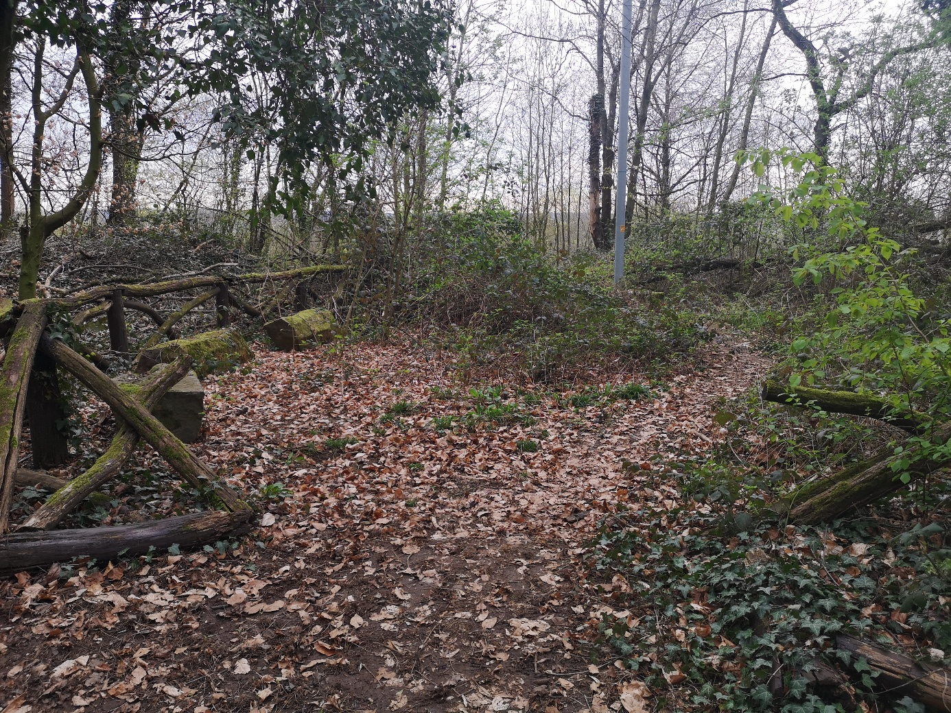
Fundort der Doppelbestattung mit Hund
Der Bonner Ortsteil Oberkassel liegt zwischen Rhein und dem Bergrücken Ennert, dem nördlichen Teil des Siebengebirges. Der Rhein schnitt vor ca. 750 Tsd. Jahren tiefe Einschnitte in das Vulkangestein und formte Terrassen mit steilen Felswänden. Am Fuß einer solchen vegetationslosen, schon von Weitem sichtbaren Felswand legten Menschen vor ca. 14 Tsd. Jahren ein Grab an.

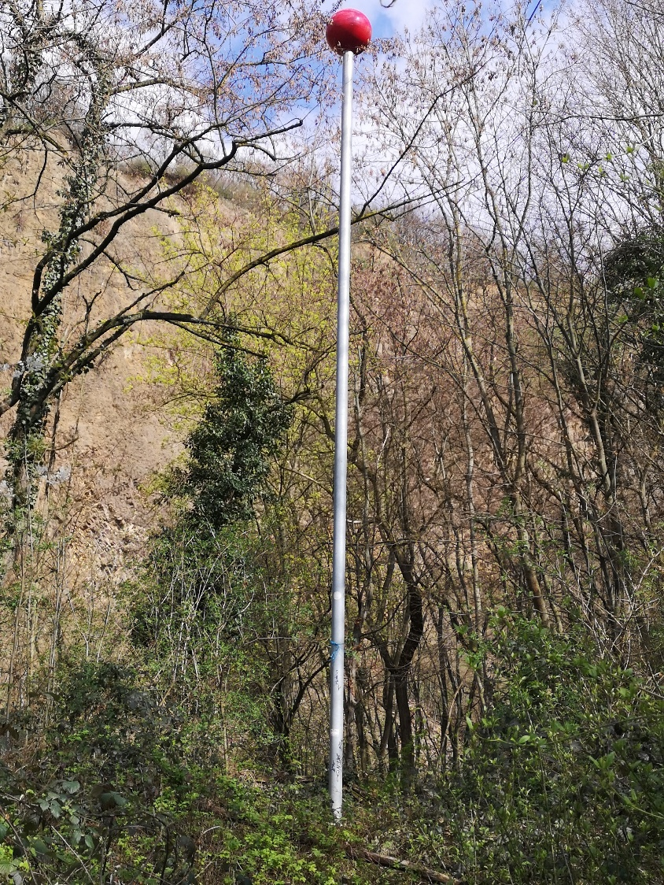
Fundort (heute mit einem roten Ballon gekennzeichnet) vor dem Steinbruch
Seit 1838 wird der Basalt des Ennert abgebaut und so wurde 1914 im Steinbruch Stingenberg bei der Anlage einer Trasse für Loren das spätpaläolithische Grab entdeckt und die Funde in die Universität Bonn gebracht.
Schon früh ergaben die Untersuchungen dort, dass es sich bei den bestatteten Menschen um eine 25 Jahre alte Frau und einen 35–40-jährigen Mann handelte. Der Mann hatte verheilte Schädel- und Unterarmbrüche und einen entzündeten Unterkiefer. Zu Lebzeiten hatte er nur noch wenige Zähne, die stark abgenutzt und schwarz waren. Seine Muskelfortsätze wiesen auf einen recht starken Körper hin. Isotopenanalysen ergaben 2012, dass die Frau mindestens ein Kind geboren hatte und sich beide überwiegend von Fleisch ernährt hatten, aber auch Süßwasserfische und Muscheln zu sich nahmen. Ihre Kindheit hatten sie in unterschiedlichen Regionen verbracht.
Die Skelette waren mit einer Schicht Rötel bedeckt und mit Beigaben bestattet: ein Schneidezahn eines Rothirsches mit abgeschnittenen Zahnwurzeln, der möglicherweise als Anhänger getragen wurde, der bearbeitete Penisknochen eines Bären, ein 20 cm langer Knochenstab mit herausgeschnitztem Tierkopf; er wird als Haarschmuck gedeutet, da er neben dem Kopf der Frau lag. Ferner fanden sich Teile einer Tierplastik aus Elchgeweih, die wahrscheinlich ebenfalls einen Elch darstellt. Zudem wurde eine für die sog. Federmessergruppen des Spätpaläolithikums typische Pfeilspitze gefunden.
In der Rötelschicht befanden sich auch Hundeknochen, die bis 1986 jedoch einem Wolf zugeordnet wurden. Untersuchungen von 2018 ergaben, dass Knochen von zwei Hunden im Grab lagen. Der eine Hund war ca. 27-28 Wochen bei seinem Tod alt, litt an Staupe und schwerer Parodontitis. Die Forschenden meinten, dass er ohne intensive menschliche Hilfe wahrscheinlich nicht überlebt hätte und seine Krankheit ihn für praktische Zwecke, wie als Jagdhelfer des Menschen, untauglich machte. Die Datierungen aller Skelette (zwischen 12.290 und 11.830 v. Chr.) überlappen einander, sodass die Menschen und der kranke Hund zusammen gelebt und bestattet worden sein könnten. Eindeutig ist das aber nicht. Von einem zweiten, ausgewachsenen Hund stammt ein einziger Backenzahn, der in dem Grab gefunden wurde.
Warum der oder die Hunde sich in dem Grab der Menschen befanden, weiß man natürlich nicht. Sie könnten z. B. eine symbolische Bedeutung gehabt haben. Aus der Tatsache, dass der eine Hund jedenfalls zu seinen Lebzeiten von Menschen gepflegt wurde und nicht als Jagd- oder Wachhund einsetzbar war, kann man jedoch schließen, dass Hunde schon am Ende der letzten Eiszeit nicht nur aus praktischen Erwägungen von Menschen gehalten wurden. Aufgrund dieser Erkenntnis ist das Grab von Bonn-Oberkassel sehr wichtig für die Erforschung von frühen Hund-Mensch Beziehungen. Aber nicht nur deswegen. Denn die DNA der Humanknochen wurde 2022 in einer breit angelegten Studie zu den verschiedenen Bevölkerungsgruppen in Europa während und nach der letzten Eiszeit einbezogen. Die in Oberkassel gefundenen Menschen sind nach dieser Studie die bisher ältesten gefundenen Vertreter der sog. westlichen Jäger und Sammler, die nach 14 Tsd. Jahren vor heute lebten. Sie waren Nachfahren von Jäger- und Sammlergruppen, die das letzte Kältemaximum der letzten Eiszeit (um 23.000 Jahren vor heute) in Südosteuropa und Italien überlebten und sich dann nach West- und Mitteleuropa ausbreiteten. Individuen, die das "Oberkassler Erbgut" aufwiesen, hatten eine genetische Disposition für dunklere Haut und helle (grüne oder blaue) Augen.
Die Bestattungen in Oberkassel lieferten also zahlreiche bedeutende wissenschaftliche Erkenntnisse! Schade, dass das Landesmuseum in Bonn derzeit renoviert wird und wir noch auf die Ausstellung der Skelette dort warten müssen.

Du willst mehr wissen?
über die Evolution und Domestikation von Hunden. Dann schau Dir in der arte mediathek die Dokumentation "War der Hund schon immer der beste Freund des Menschen?" an (Achtung Eltern - nicht alles ist kindgerecht!)

Wie kommst Du hin?
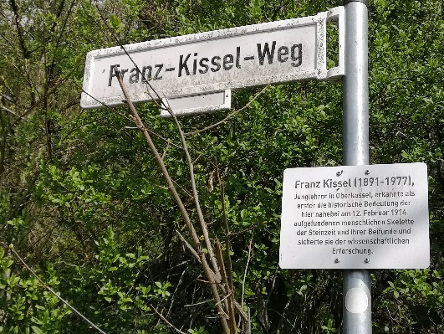
Du startest am besten in Oberkassel am Franz-Kissel-Weg und nutzt von dort aus den Wanderweg G1 (Nücker Felsenweg), der Dich zu einer Hinweistafel vor dem Steinbruch führt. Folge weiter dem Nücker Felsenweg und Du siehst das mit dem roten Ballon gekennzeichnete Grab. Wenn Du dem Weg weiter folgst - es geht mühsam bergauf! - erhältst Du viele Informationen und Erklärungen zur Entstehung des Siebengebirges und zum Steinbruch. Am Ende des Weges kreuzt Du den Rheinhöhenweg, dem Du links folgst und so zum Skywalk gelangst, wo Du mit einer tollen Aussicht auf das Rheintal und sehr guten Informationstafeln u. a. zur Archäologie belohnt wirst.
 Skywalk hoch über dem Rheintal
Der Schmusehund
KURZ UND KNAPP
Unscheinbares, aber für die Forschung sehr wichtiges Grab am Fuß eines Steinbruchs
 Den Weg entlang des Steinbruchs wegen herabfallender Steine besser nicht betreten
 Kinderfreundlich? Unbedingt!
 Leider nicht geeignet
 Cafés und Restaurants gibt es in Oberkassel
 Es gibt öffentliche Parkplätze am Sportplatz in Oberkassel
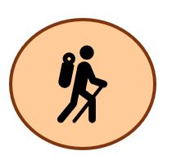 Du kannst den Besuch des Grabes mit einer Wanderung auf dem Rheinhöhenweg verbinden
Lass Deiner Fantasie und Deinem inneren Entdecker freien Lauf! Geh auf Deine Reise in die Vergangenheit und stell Dir vor, was hier vor 14 Tausend Jahren war:
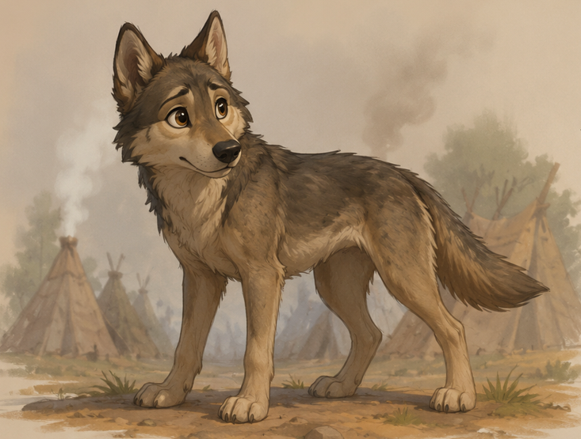
Dein Hündchen weicht Dir nicht von der Seite. Nachts schläft es neben Dir am Lagerfeuer und hält Deinen Rücken warm. Dafür nimmst Du auch in Kauf, dass es Dich manchmal heftig tritt, wenn es im Traum Hasen hinterherjagt oder warum auch immer es so heftig strampelt. Tagsüber trippelt es eifrig neben Dir her und hat auch schon gelernt, Dir Dinge zu bringen und sogar zu unterscheiden. Wenn Du ihm sagst, er soll einen Pfeil holen, dann macht er das jetzt und hat nicht mehr den Bogen im Maul!
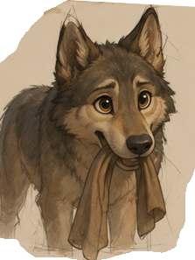
Du hast noch viel mit Deinem Hündchen vor. Du willst es zu einem Jagdhund ausbilden, der die Elche im Wald stellt, erbeutete Vögel aus dem Wasser holt und im Unterholz Kleintiere aufspürt. Es stammt aus einem Wurf der Jagdhündin Deines Vaters, die sehr schlau und gut ausgebildet ist. Doch ihr hattet einige Bedenken, ob die Jungen ebenso geeignet sind. Denn ihr vermutet, dass die Hündin sich mit einem Wolf gepaart hat, denn alle Welpen dieses Wurfs sehen doch sehr stark wie kleine Wölfe aus. Nun, Du hast durchaus schon von einigen benachbarten Stämmen gehört, dass sie gezähmte Wölfe nutzen, die sie mit ihren Jagdabfällen füttern. Sie bleiben in der Nähe der Menschen und warnen sie beispielsweise mit ihrem Geheul vor Bären, die sich dem Lager nähern. Aber so gerne lernen wie Hunde wollen die wohl nicht - jedenfalls hast Du noch von keinem zahmen Wolf gehört, der auf Kommando einen Stock holen wollte! Und ein Wolf würde Dich auch nicht mit einem einzigen Blick dazu bringen, dass Du ihm gefälligst die leckeren Knochen aus dem Leberbeutel holst, an die er selbst nicht rankommt (oder mit einiger Mühe schon, aber dafür hat er Dich ja als seinen Helfer herangezogen :))
Ja, Du hast einen tollen kleinen Hund, der schon viel kann. Aber am meisten liebst Du an ihm, dass Du mit ihm kuscheln kannst und er gar nicht genug bekommt, wenn Du seinen Bauch kraulst!
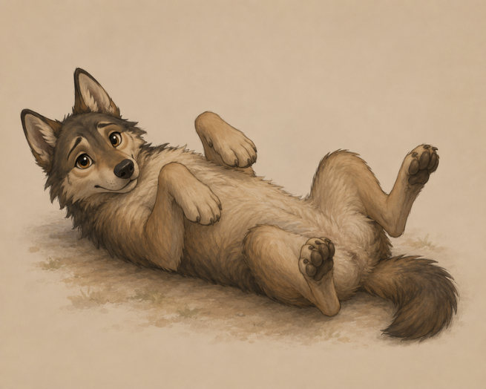
Für Faktenchecker
Neueste genetische Untersuchungen von Hunde DNA zeigen, dass Hunde in Europa am Ende der letzten Eiszeit domestiziert wurden. Aber auch in Asien, der Levante und in Amerika fanden später Domestikationen von Hunden statt. Sicher ist, dass Hunde bereits um 14.000 Jahren v. heute mit Jäger und Sammlern in Europa zusammenlebten. Als Menschen dann von 7300-5500 Jahren v. heute aus dem fruchtbaren Halbmond/der Levante nach Europa kamen und dort Ackerbau und Viehzucht einführten, mischten sich deren Hunde mit den heimischen Hunden der noch als Jäger- und Sammler lebenden Menschen. Völlig anders war es, als die Europäer ab dem 15. Jh. n. Chr. nach Amerika kamen, denn europäische Hunde ersetzten die ursprünglichen, amerikanischen Hunde. Wenn Du mehr zur neuesten DNA-Forschung und der Evolution von Hunden wissen möchtest, dann lies Dir die Zusammenfassung/Ergebnisse dieses nature Artikels durch (der Rest des Textes ist was für Genetik Fans!)

